Таблицы

Тег <table> ……</table> задаёт начало и конец таблицы.
<tr>…</tr> - строка таблицы
<td>…</td> - столбец таблицы

Вместе эти теги пишутся так:
<table>
<tr>
<td>ячейка</td>
</tr>
</table>
Это самая маленькая таблица, в ней всего одна строка, содержащая один столбец - ячейку

Поставим перед собой задачу нарисовать таблицу из трёх строк и трёх столбцов, используем атрибут border "рамка", который добавит нам наглядности.
border - задает толщину рамки в пикселях
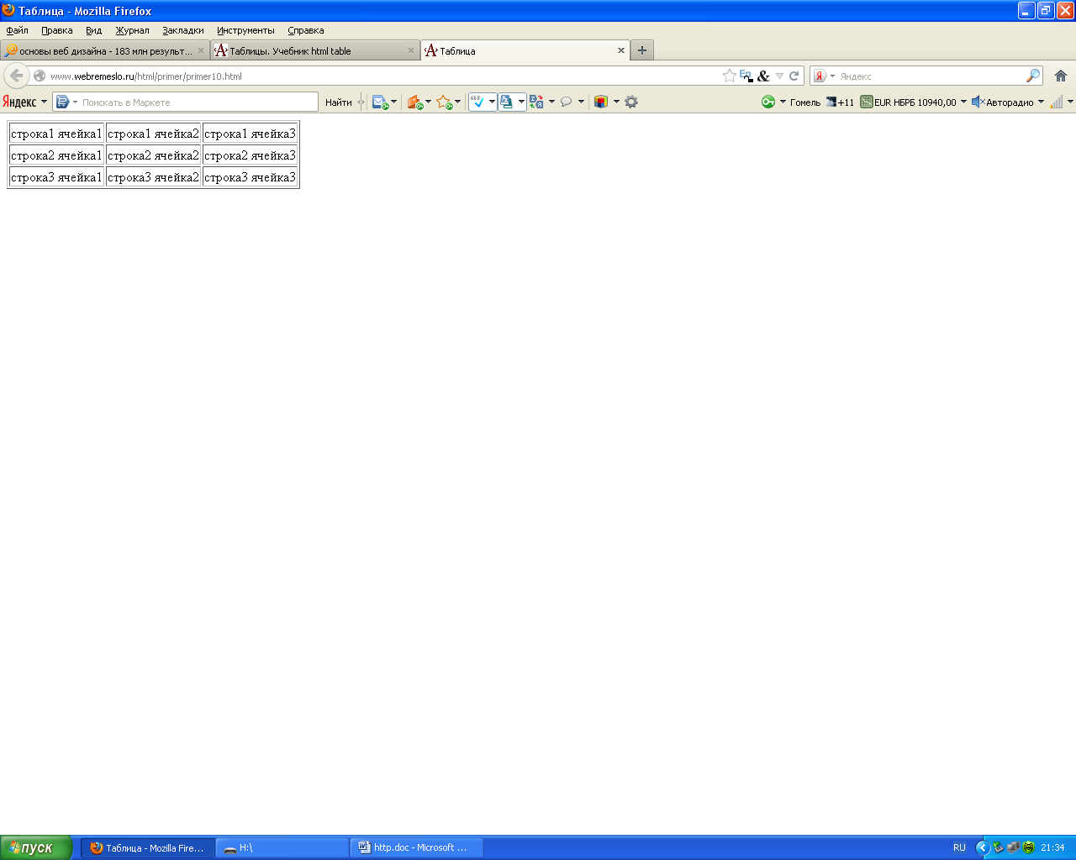

<table border="1">
<tr>
<td>строка1 ячейка1</td>
<td>строка1 ячейка2</td>
<td>строка1 ячейка3</td>
</tr>
<tr>
<td>строка2 ячейка1</td>
<td>строка2 ячейка2</td>
<td>строка2 ячейка3</td>
</tr>
<tr>
<td>строка3 ячейка1</td>
<td>строка3 ячейка2</td>
<td>строка3 ячейка3</td>
</tr>
</table>

Тэг <table> может включать несколько атрибутов:
- align="left | center | right" – устанавливает расположение таблицы по отношению к полям документа. Допустимые значения: align=left (выравнивание влево), align=center (выравнивание по центру), align=right (выравнивание вправо).
- background="URL" – Определяет изображение, которое будет использоваться в качестве фонового рисунка таблицы.
- bgcolor="цвет" – Устанавливает цвет фона таблицы.
- width="значение" – Задает ширину таблицы. Ее можно задать в пикселях (например, WIDTH=400) или в процентах от ширины страницы (например, WIDTH=80%). Если общая ширина содержимого превышает указанную ширину таблицы, то браузер будет пытаться «втиснуться» в заданные размеры за счет форматирования текста. В случае, когда это невозможно, например, в таблице находятся изображения, параметр width будет проигнорирован, и новая ширина таблицы будет вычислена на основе ее содержимого.

- border="толщина" – устанавливает ширину внешней рамки таблицы и ячеек в пикселях (например, BORDER=4). Если атрибут не установлен, таблица показывается без рамки.
- bordercolor="цвет" – Устанавливает цвет рамки таблицы.
- cellspacing="значение" – устанавливает расстояние между рамками ячеек таблицы в пикселях (например, CELLSPACING=2).
- cellpadding="значение" – устанавливает расстояние между рамкой ячейки и текстом в пикселях (например, CELLPADDING=10).

- cols="число" – задает количество столбцов в таблице, помогая браузеру в подготовке к ее отображению. Без этого параметра таблица будет показана только после того, как все содержимое таблицы будет загружено в браузер и проанализировано.
- rules="значение" – Сообщает браузеру, где отображать границы между ячейками. Толщина границы и ее цвет указывается с помощью параметров border и bordercolor. По умолчанию рамка рисуется вокруг каждой ячейки, образуя тем самым сетку.

Допустимые значения:
all – Линия рисуется вокруг каждой ячейки таблицы;
cols – Линия отображается между колонками;
none – Все границы скрываются;
rows – Граница рисуется между строками таблицы, созданных через тег <TR>.

Задание строк таблицы

Тег <TR> служит контейнером для создания строки таблицы. Общая структура:
<table>
<tr>…..</tr>
<tr>…..</tr>
…
</table>

Атрибуты тега:
- bgcolor="цвет" – Устанавливает цвет фона строки таблицы;

- bordercolor="цвет" – Устанавливает цвет рамки вокруг строки. Рамка показывается, когда установлен параметр border с ненулевым значением у тега <TABLE>.

- align="left | center | right | justify" – Задает выравнивание содержимого ячеек строки по горизонтали. Выравнивание осуществляется для всех ячеек в пределах одной строки.
- valign="top | middle | bottom | baseline" – Устанавливает вертикальное выравнивание содержимого ячеек в строке. По умолчанию содержимое ячейки располагается по ее вертикали в центре – middle.

Допустимые значения:

top – Выравнивание содержимого ячеек по верхнему краю строки.
middle – Выравнивание по середине.
bottom – Выравнивание по нижнему краю.

Задание ячеек таблицы
Тег <TD> – предназначен для создания одной ячейки таблицы. Должен размещаться внутри контейнера <TR>.
<table>
<tr>
<td>ячейка 1, 1-строки </td>
…..
<td> ячейка n, 1-строки </td>
</tr>
<tr>
<td>ячейка 1,2-строки </td>
…..
<td> ячейка n, 2-строки </td>
</tr>
…
</table>
Атрибуты тега:
- align="left | center | right | justify" – Задает выравнивание содержимого ячейки по горизонтали.
- valign="top | middle | bottom | baseline" – Устанавливает вертикальное выравнивание содержимого ячейки.
- background="URL" – Определяет изображение, которое будет использоваться в качестве фонового рисунка таблицы.
- bgcolor="цвет" – Устанавливает цвет фона ячейки.
- bordercolor="цвет" – Устанавливает цвет рамки вокруг ячейки.
- colspan="число" – Устанавливает число ячеек, которые должны быть объединены по горизонтали.
- rowspan="число" – Устанавливает число ячеек, которые должны быть объединены по вертикали.
- height="значение" – Браузер сам устанавливает высоту таблицы и ее ячеек исходя из их содержимого. Однако при использовании параметра height высота ячеек будет изменена. Здесь возможны два варианта. Если значение height меньше, чем содержимое ячейки, то этот параметр будет проигнорирован.
В случае, когда установлена высота ячейки, превышающая ее содержимое, добавляется пустое пространство по вертикали
- width="значение" – Задает ширину ячейки. Если общая ширина содержимого превышает указанную ширину ячейки, то браузер будет пытаться «втиснуться» в заданные размеры за счет форматирования текста. В случае, когда это невозможно, например, в ячейке находятся изображения, параметр width будет проигнорирован, и новая ширина ячейки будет вычислена на основе ее содержимого.

Заголовки столбцов таблицы - тег <ТН>

теги подобны <ТD></ТD>. Отличие состоит в том, что текст, заключенный между тегами <ТН></ТН>, автоматически записывается жирным шрифтом и по умолчанию располагается посередине ячейки.

Тег <CAPTION> позволяет создавать заголовки таблицы.
Заголовок центрируются и размещаются либо над (<САРТION АLIGN=top>),
либо под таблицей (<САРТION ALIGN=bottom>).
Заголовок может состоять из любого текста и изображений.

Разделения заголовков, футера и тела таблицы в html предусмотрены соответственно элементы
thead, tfoot и tbody.
Для их применения изменим таблицу следующим образом:
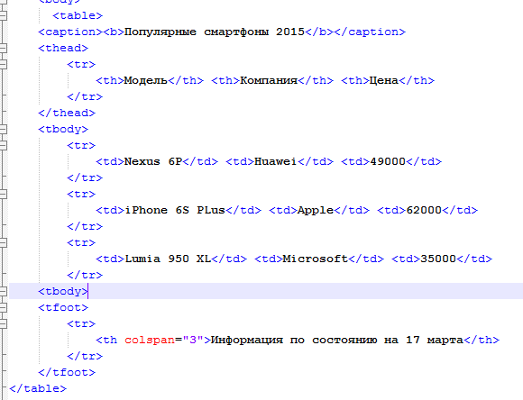

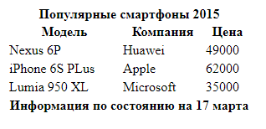

Пример:
Задать таблицу с синим фоном. Для первой строки установить золотой цвет.
<table bgcolor="blue" width="30%">  <tr bgcolor="#ffcc00">  <td> ячейка 1 </td>  </tr>  <tr>  <td> ячейка 2 </td>  </tr>  </table> | 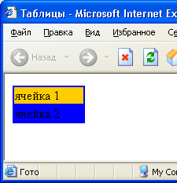

Пример горизонтального объединение ячеек
<table width="200" border="1"
cellpadding="4" cellspacing="0">
<tr>
<td colspan="2">Ячейка 1</td>
</tr>
<tr>
<td>Ячейка 2</td>
<td>Ячейка 3</td>
</tr>
</table>
ячейка 1
ячейка 2 | ячейка 3

Пример использования вертикального объединения ячеек

ячейка 1 | ячейка 2
ячейка 1 | ячейка 3
<table width="200" border="1"
align="center"
cellpadding="4" cellspacing="0">
<tr>
<td rowspan="2" bgcolor="#FBF0DB">
Ячейка 1</td>
<td>Ячейка 2</td>
</tr>
<tr>
<td>Ячейка 3</td>
</tr>
</table >

Пример 3.5:
Задать таблицу шириной 250 пикселей. Для первой строки первая ячейка выравнивание по центру, для второй по правому краю, вторая строка – все ячейки по правому краю, последняя по левому.
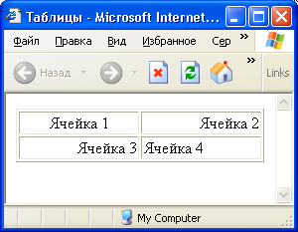

<table width=”250” border=”1”>
<tr>
<td align=”center”>Ячейка 1</td>
<td align=”right”>Ячейка 2</td>
</tr>
<tr align=”right”>
<td>Ячейка 3</td>
<td align=”left”>Ячейка 4</td>
</tr>

Пример: Задать таблицу в которой одна ячейка с фоновым рисунком, а другая без.

<table>
<tr>
<td background="fon.jpg">Ячейка с фоновым рисунком</td>
<td>Ячейка без фона</td>
</tr>
</table>
</table>

Пример:
Задать таблицу следующего вида.

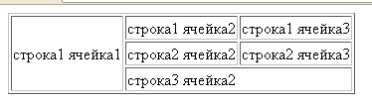

<table border="1">
<tr>
<td rowspan="3">строка1 ячейка1</td>
<td>строка1 ячейка2</td>
<td>строка1 ячейка3</td>
</tr>
<tr>
<td>строка2 ячейка2</td>
<td>строка2 ячейка3</td>
</tr>
<tr>
<td colspan="2">строка3 ячейка2</td>
</tr>
</table>
Пример:
Задать таблицу следующего вида.

Пара | День
Пара | Понедельник | Вторник
8:00-9:30 | Пение | Рисование
8:00-9:30 | Информатика | Математика
9:40-11:10 | Философия | История
9:40-11:10 | Физика | Химия

<table width="75%" border="2" cellspacing="0" cols="3" bgcolor="gold" align="center" bordercolor="black" >

<tr align="center">
<td rowspan="2">Пара</td>
<td colspan="2">День</td>
</tr>
<tr align="center">
<td>Понедельник</td>
<td>Вторник</td>
</tr>
<tr>
<td rowspan="2" bgcolor="red">8:00-9:30 </td>
<td>Пение</td>
<td>Рисование</td>
</tr>

<tr>
<td>Информатика</td>
<td>Математика</td>
</tr>
<tr>
<td rowspan="2" bgcolor="red">9:40-11:10</td>
<td>Философия</td>
<td>История</td>
</tr>
<tr>
<td>Физика</td>
<td>Химия</td>
</tr>

</table>

Размеры таблицы.
Если Вы самостоятельно тренировались с рисованием таблицы то наверняка обратили внимание на то, что размеры таблицы и ячеек по умолчанию ограничены вставленным в неё текстом.. и "ползают" себе как хотят. Вспомните про атрибуты width - ширина и height - высота, которые мы использовали для растягивания рисунков, они так же применимы к тегам <table>, <tr>и <td>. С этими атрибутами Вы знакомы, так что рассусоливать не буду.. просто приведу пример. В нём заданы размеры таблицы и отдельных её ячеек, а заодно и вся таблица выровнена по центру знакомым тегом <center>
Пример:
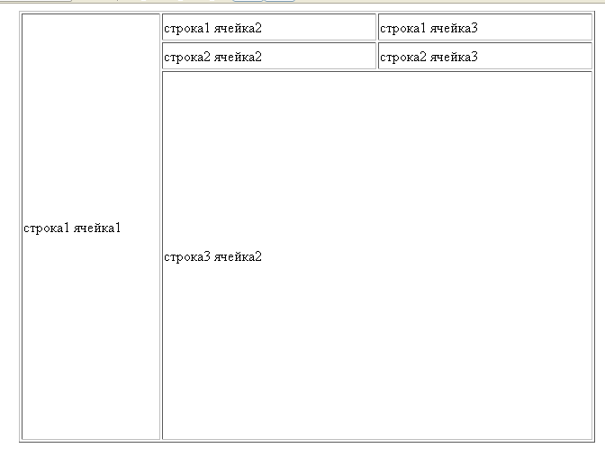
<center>
<table border="1" width="640" height="480">
<tr>
<td rowspan="3" width="150">строка1 ячейка1</td>
<td height="30">строка1 ячейка2</td>
<td>строка1 ячейка3</td>
</tr>
<tr>
<td height="30">строка2 ячейка2</td>
<td>строка2 ячейка3</td>
</tr>
<tr>
<td colspan="2" >строка3 ячейка2</td>
</tr>
</table> </center>
Значения атрибутов width и height в таблице могут указываться не только в пикселях, но и в процентах
Пример: от общей ширины таблицы в 640 пикселей отдать 15% первой ячейке, 25% второй и 60% третьей. А по высоте из 480 пикселей по 25% первой и третьей строчке, а 50% второй..

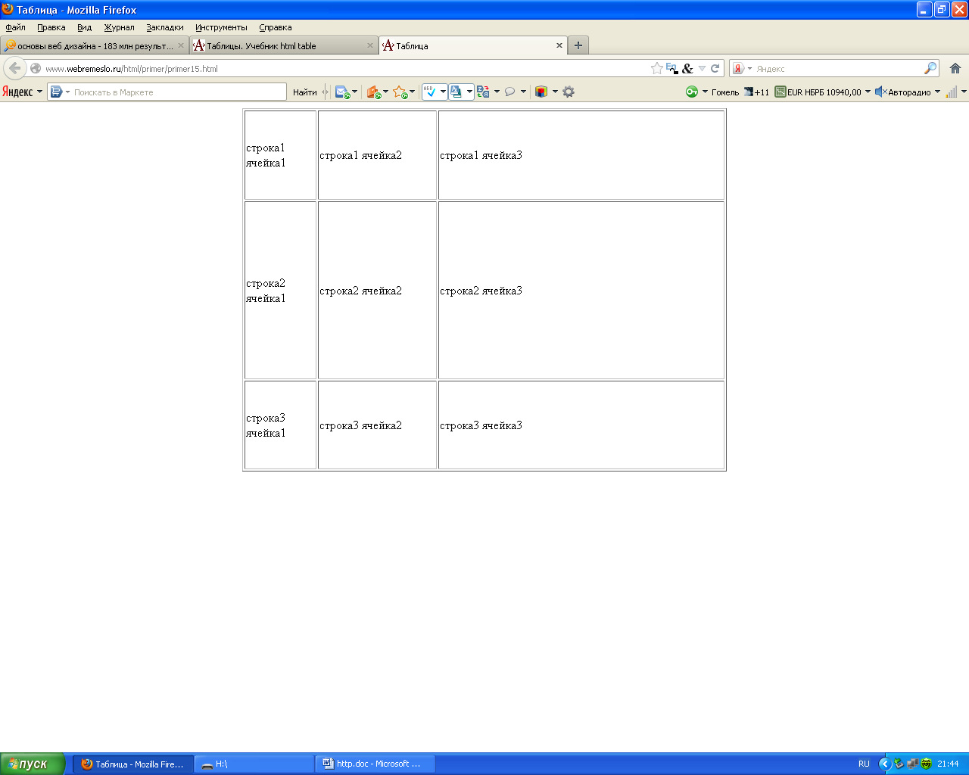
<center>
<table border="1" width="640" height="480">
<tr height="25%">
<td width="15%"> строка1 ячейка1</td>
<td width="25%">строка1 ячейка2</td>
<td width="60%">строка1 ячейка3</td>
</tr>
<tr height="50%">
<td>строка2 ячейка1</td>
<td>строка2 ячейка2</td>
<td>строка2 ячейка3</td>
</tr>
<tr height="25%">
<td>строка3 ячейка1</td>
<td>строка3 ячейка2</td>
<td>строка3 ячейка3</td>
</tr>
</table>
</center>

ПРИМЕР (верстка страницы)
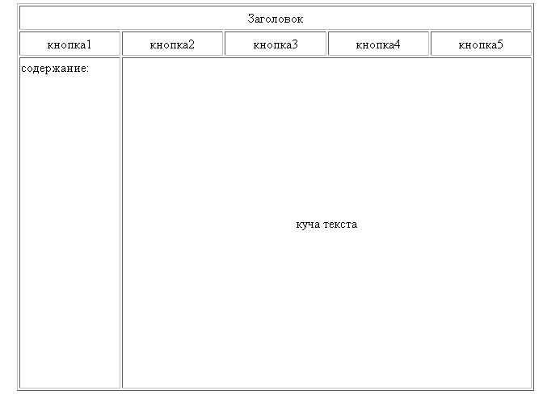

<html>
<head>
<title>Верстка страницы</title>
</head>
<body>
<center>
<table border="1" width="640" height="480">
<tr>
<td colspan="5" height="30">
<center>Заголовок</center>
</td>
</tr>

<tr>
<td height="30" width="20%">
<center>кнопка1</center></td>
<td width="20%"><center>кнопка2</center></td>
<td width="20%"><center>кнопка3</center></td>
<td width="20%"><center>кнопка4</center></td>
<td width="20%"><center>кнопка5</center></td>
</tr>
<tr>
<td valign="top">содержание:</td>
<td colspan="4"><center>куча текста</center></td>
</tr>
</table>
</center>
</body> </html>

Вложенные таблицы
Команды, управляющие созданием и отображением таблиц, допускают вложение одного тега <TABLE> внутрь другого. Эта особенность языка используется для представления «вложенных» таблиц.
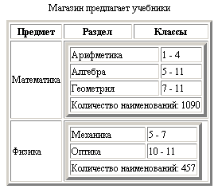
<TABLE align=center border=3>
<CAPTION align=center>Магазин предлагает учебники </CAPTION>
<TR align=center>
<TH>Предмет</TH>
<TH>Раздел</TH>
<TH>Классы</TH>
</TR>
<TR>
<TD> Математика</TD>
<TD colspan=2>
<TABLE border=4>
<TR>
<TD>Арифметика</TD>
<TD>1 - 4</TD>
</TR>

<TR>
<TD>Алгебра</TD>
<TD>5 - 11</TD>
</TR>
<TR>
<TD>Геометрия</TD>
<TD>7 - 11</TD>
</TR>
<TR>
<TD colspan=2>Количество наименований: 1090</TD>
</TR>
</TABLE>
<TR>
<TD>Физика</TD>
<TD colspan=2>
<TABLE border=4>
<TR>
<TD>Механика</TD>
<TD>5 - 7</TD>
</TR>
<TR>
<TD>Оптика</TD>
<TD>10 - 11</TD>
</TR>
<TR>
<TD colspan=2>Количество наименований: 457</TD>
</TR>
</TABLE>
</TD>
</TR>
</TABLE>

